BỘ GIÁO DỤC VÀ ĐÀO TẠO
TRƯỜNG ĐẠI HỌC PHÚ XUÂN



NGÀNH CNTT

BÁO CÁO ĐỒ ÁN HỌC PHẦN
BACK-END : PHP VÀ MVC (LARAVEL)
Đề tài:
XÂY DỰNG ỨNG DỤNG WEB CHAT
Giảng viên hướng dẫn: Dương Ngọc Duy
Sinh viên thực hiện: Trần Hữu Tài
Học Kỳ: SUMMER
Năm học: 2021-2022

Huế, 06/2022

MỤC LỤC
MỤC LỤC i
MÔ TẢ ĐỀ TÀI 1
CHƯƠNG 1 – GIỚI THIỆU 2
1.1. Mục tiêu 2
1.2. Kết quả cần đạt được 2
1.3. Kế hoạch thực hiện 2
CHƯƠNG 2 – NỘI DUNG 3
2.1. Tiêu đề nội dung 1 3
2.2. Tiêu đề nội dung 2 3
2.3. Tiêu đề nội dung 3 3
2.4. Tiêu đề nội dung 1 3
CHƯƠNG 3 – KẾT LUẬN 4
3.1. Kết quả đạt được 4
3.2. Kết quả chưa đạt được và hướng khắc phục 4
3.3. Hướng phát triển của đề tài 4
NƠI LƯU TRỮ TÀI NGUYÊN 5
TÀI LIỆU THAM KHẢO 6

MÔ TẢ ĐỀ TÀI

Hiện nay, thế giới đang chứng kiến sự phát triển vượt bậc của Internet và các ứng dụng trên Internet. Cùng với sự phát triển đó cộng với nhu cầu trao đổi và thông tin liên lạc một cách nhanh chóng và tiện lợi đã thúc đẩy sự phát triển các phần mềm để trao đổi thông tin một cách tức thì. Điển hình cho các phần mềm đó là ứng dụng “chat”. Các ứng dụng cho phép người dùng gửi và nhận các thông điệp nhanh chóng một cách trực tiếp với nhau. Vì thế những ứng dụng như “Window Messeger”, “Yahoo Messeger”... ra đời. Nhưng vấn đề đặt ra là với các phần mềm “chat” như trên thì một yêu cầu gần như bắt buộc là việc phải cài đặt ứng dụng để có thể sự dụng chúng. Từ đó nảy sinh ra ý tưởng đưa các ứng dụng chat lên Web. Một câu hỏi đặt ra là tại sao lại là web và sự tiện lợi có được là gì khi đưa những ứng dụng “chat” lên web. Câu trả lời rất đơn giản: Với “Web” bạn có thể thao tác bất cứ đâu có Internet mà không yêu cầu phải cài đặt ứng dụng. Điều đó mang lại sự thuận tiện cho người dùng và đồng thời là sự tiết kiệm tài nguyên máy tính một cách đáng kể. Thử tưởng tượng nếu bạn phải làm việc với một máy tính được kết nối Internet nhưng lại không cài sẵn một chương trình ứng dụng chat mà bạn cần cho việc trao đổi thông tin với người khác. Thì việc phải tải ứng dụng và cài đặt ứng dụng đó lên máy tính rõ ràng là rắc rối và phiền phức hơn rất nhiều so với việc dùng một trang web có cùng chức năng.
Cùng với đó, với sự phát triển bùng nổ của công nghệ web và sự hỗ trợ ngày càng mạnh của các ngôn ngữ lập trình. Việc tạo ra một trang web có khả năng hoạt động với các chức năng như một ứng dụng được cài trên máy tính là hoàn toàn có thể. Vì vậy, việc đưa một ứng dụng trên máy tính lên thành một trang web trở thành một nhu cầu thiết thực và cần thiết.
Với những lý do trên, đồ án sẽ tập trung để giải quyết vấn đề xây dựng một ứng dụng web chat với đề tài “Xây dựng ứng dụng web chat”. Với mục tiêu đề tài là xây dựng một trang web có khả năng tương tự như những phần mềm chat được cài đặt trên máy tính đã có trước đây.
Em xin gửi lời cảm ơn và lòng biết ơn sâu sắc đến thầy Dương Ngọc Duy, người đã tận tình chỉ bảo hướng dẫn em trong suốt quá trình thực hiện đồ án này.
CHƯƠNG 1 – GIỚI THIỆU

1.1. Mục tiêu
Một website có chức năng phục vụ người dùng trao đổi thông tin trực tiếp với nhau. Đầu tiên người dùng truy cập trang web, đăng ký một tài khoàn trên website. Sau đó người dùng đăng nhập hệ thống. Sau khi người dùng đăng nhập vào hệ thống, Hệ thống sẽ hiển thị danh sách bạn của người dùng, các thông điệp được gửi đến cho người dùng khi người dùng không online (offline message). Khi tham gia hệ thống người dùng có thể thực hiện một số thao tác:
- Thêm bạn mới
- Xoá một hay nhiều người trong danh sách bạn
- Gửi tin nhắn hoặc hình ảnh tới người dùng khác
- Chỉnh sửa lại thông tin cá nhân của mình sau khi đăng ký
- Thay đổi mật khẩu đăng nhập của tài khoản
- Đăng nhập với mạng xã hội khác (Google)
- Giao công việc cho bản thân hoặc người khác
1.2. Ứng dụng của bài toán
Ứng dụng của bài toán rất rõ ràng và được thể hiện ngay qua tên đề tài đó là xây dựng một ứng dụng chat ngay trên web, tức là một trang web cho phép người dùng trao đổi thông điệp một cách nhanh chóng. Và không như các phần mềm ứng dụng chat yêu cầu phải cài đặt phần mềm lên máy tính vừa tốn thời gian vừa tốn tài nguyên máy tính, web chat mà khóa luận hướng tới để xây dựng vừa đơn giản vừa tiện lợi lại có thể sử dụng mọi lúc mọi nơi. Đấy là sự tiện lợi lớn nhất mà web chat mang lại cho người dùng. Đó cũng chính là xu hướng chung của các hệ thống hiện nay.
Với ứng dụng web chat này chúng ta hoàn toàn có thể đưa vào như một chức năng gắn kèm với một trang web, một diễn đàn trên Internet. Một trang web thông tin sẽ trở nên thu hút người dùng hơn nếu nó có thêm các chức năng của hệ thống web chat mà ta đang nói đến.
Hay như một trang web thương mại điện tử, nếu được đính kèm một hệ thống tương tự như thế này, người dùng sẽ có nhiều cơ hội hơn để trao đổi thông tin với nhau, tham khảo được nhiều hơn các thông tin của nhau, từ đó dễ dàng hơn trong việc đưa ra quyết định có hay không mua sản phẩm của trang web kia. Thậm chí ở một cái nhìn nào đó, hệ thống chat sẽ là kênh quảng cáo cho trang web thương mại điện tử này

CHƯƠNG 2 – NỘI DUNG
2.1. Database Diagram
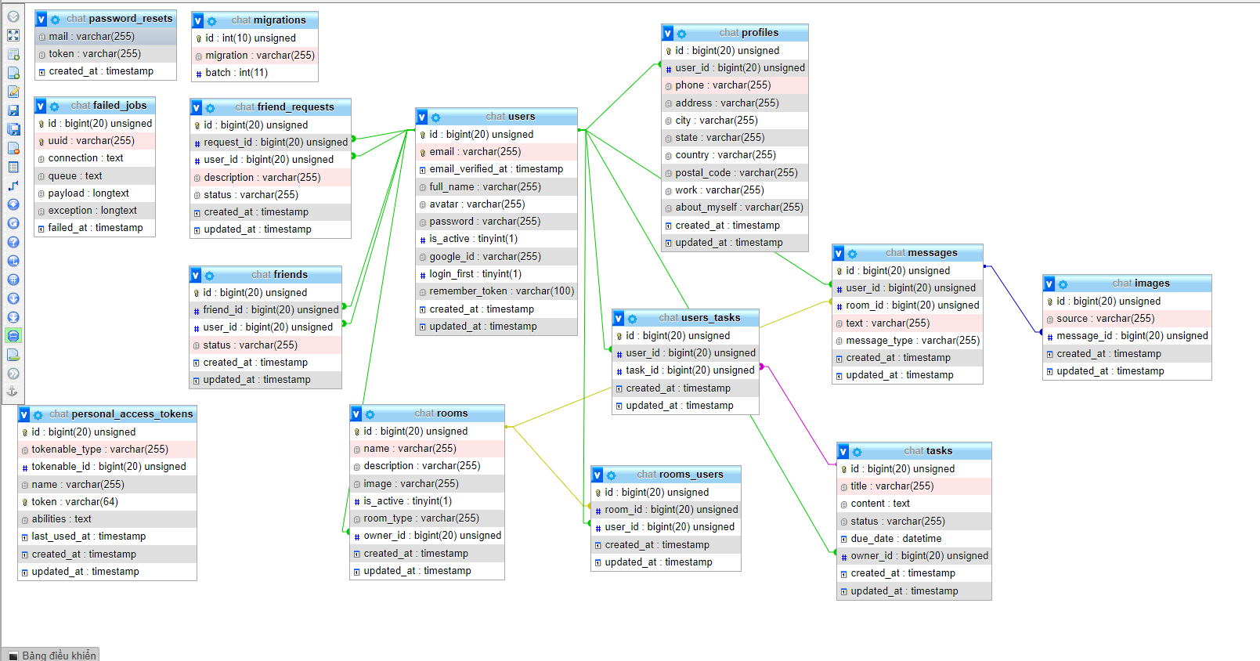

2.2. Chức năng nhắn tin
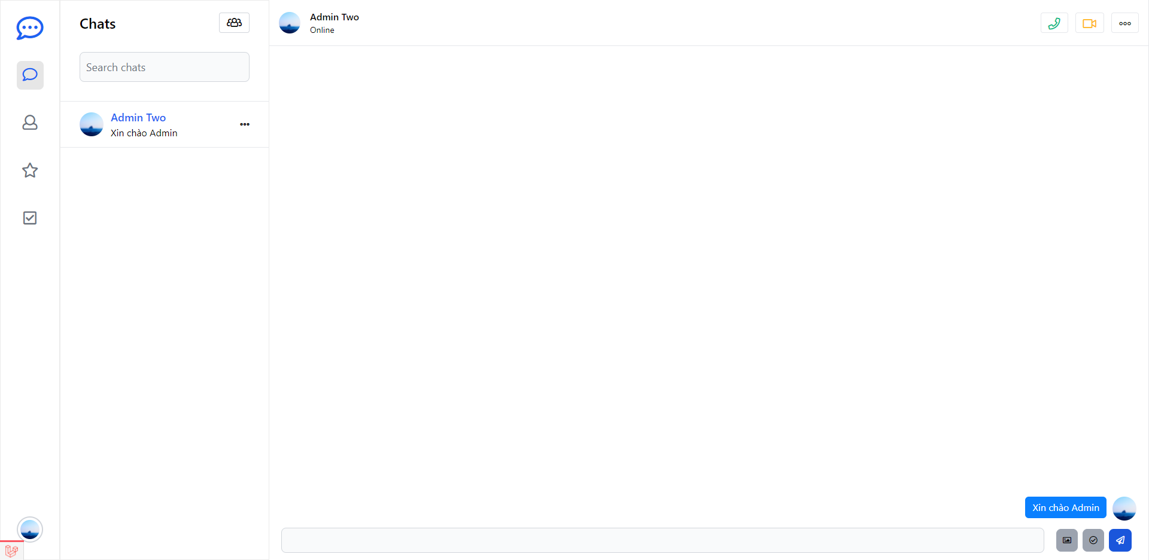
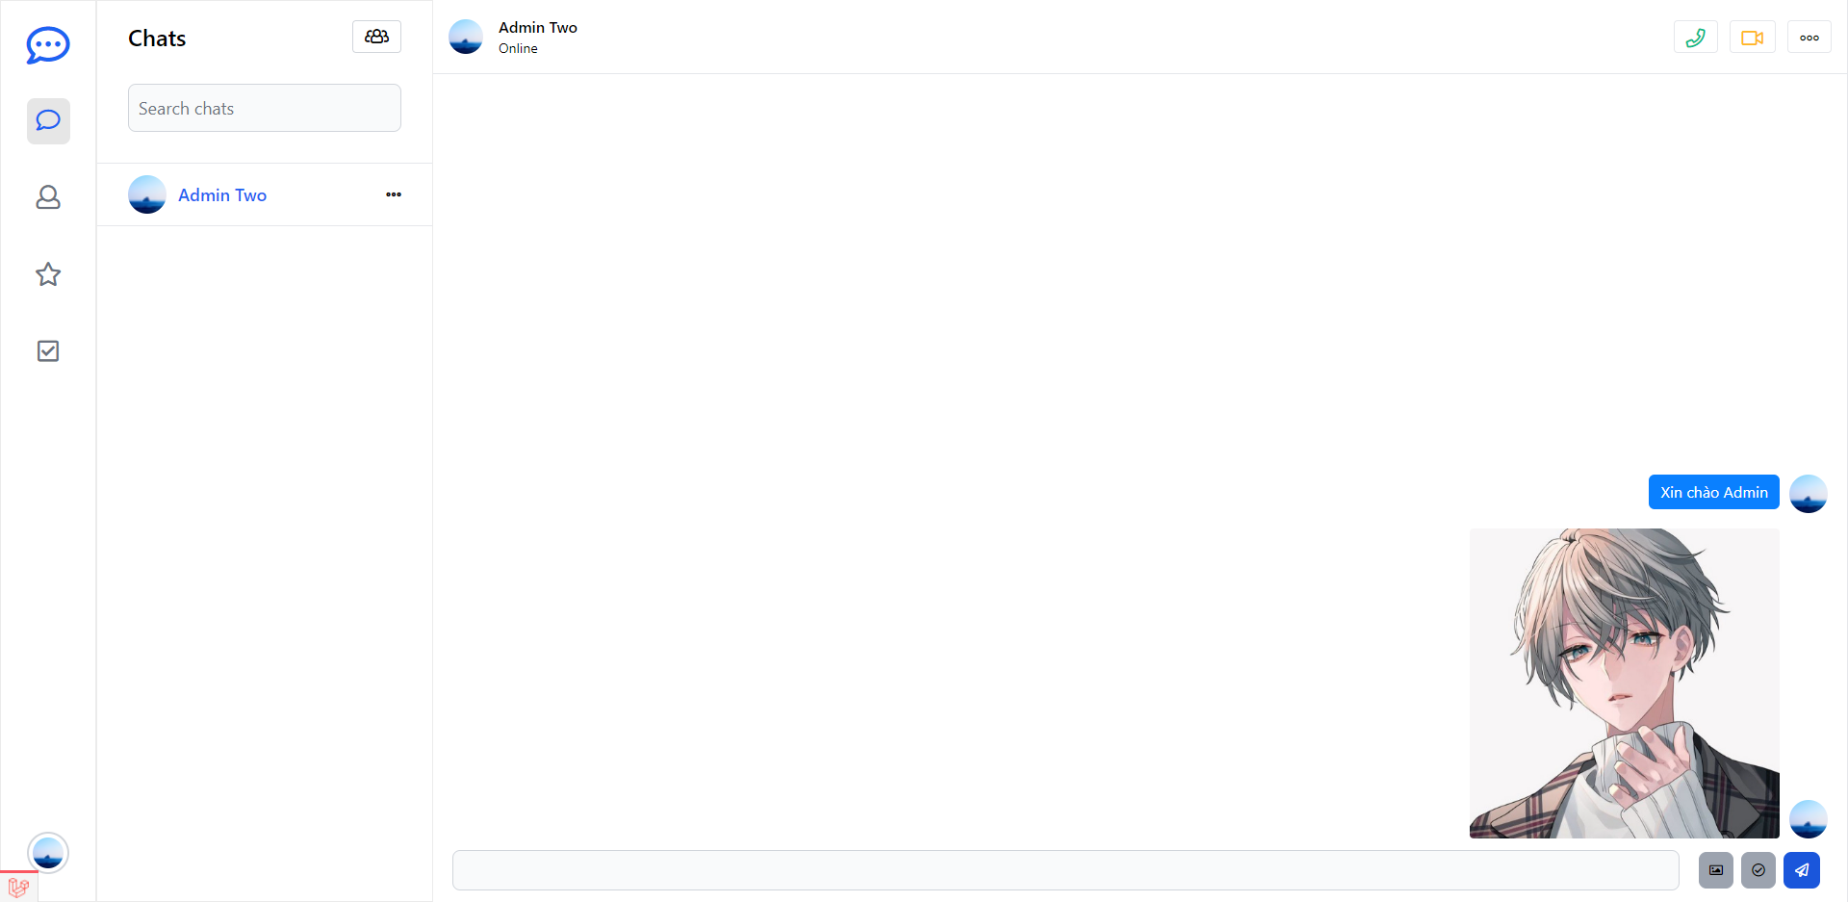

2.3. Chức năng cập nhật thông tin cá nhân
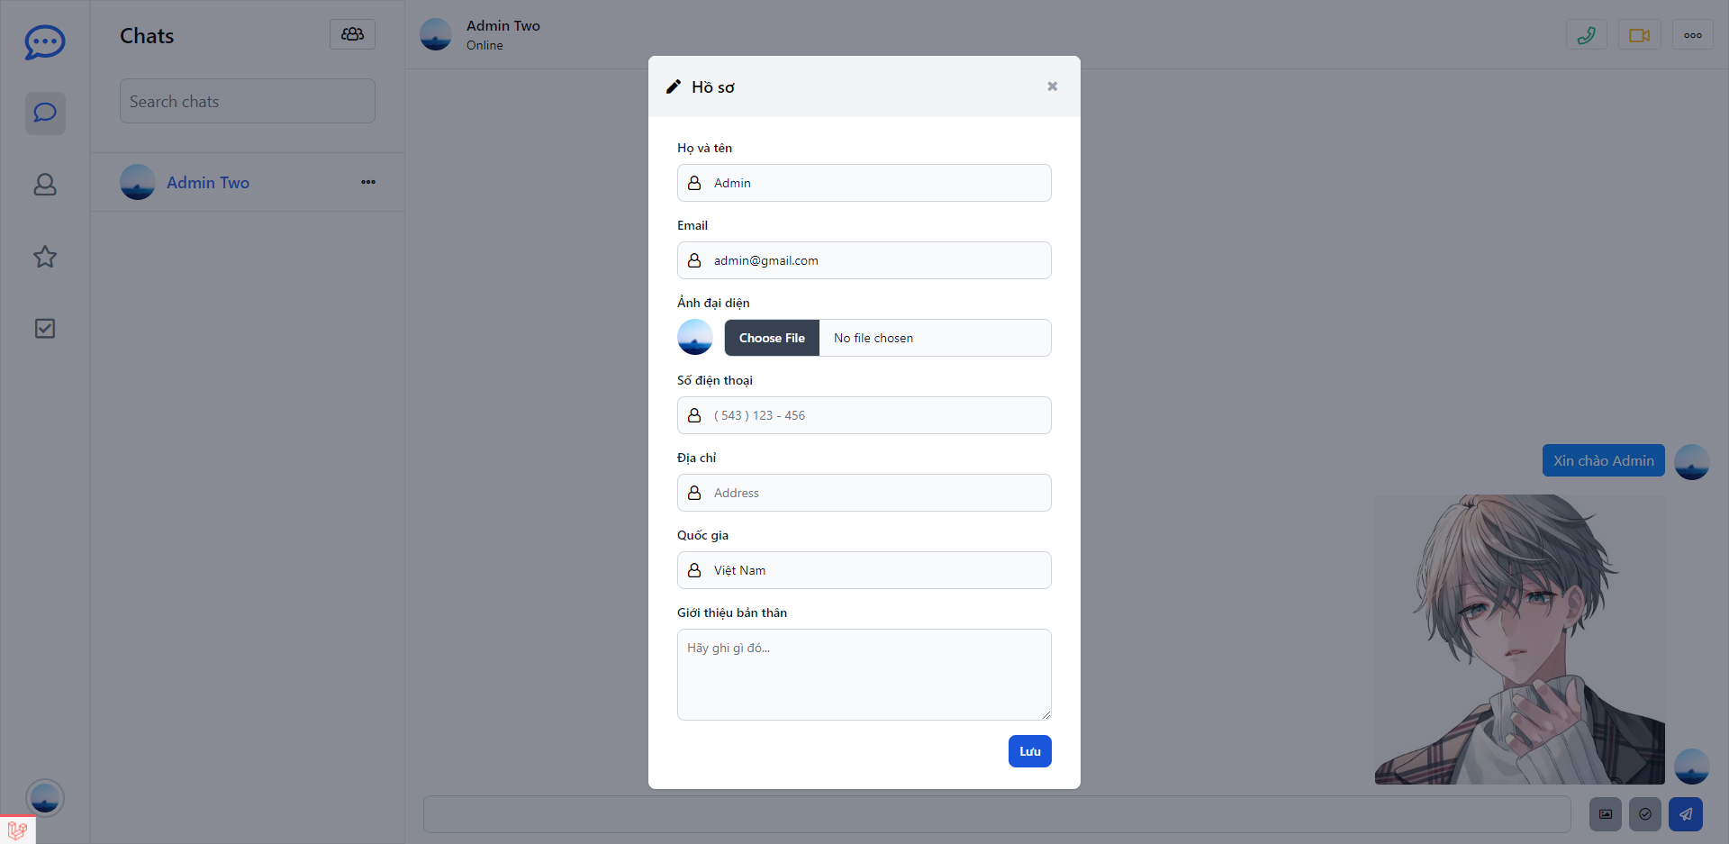

2.4. Chức năng tạo nhóm
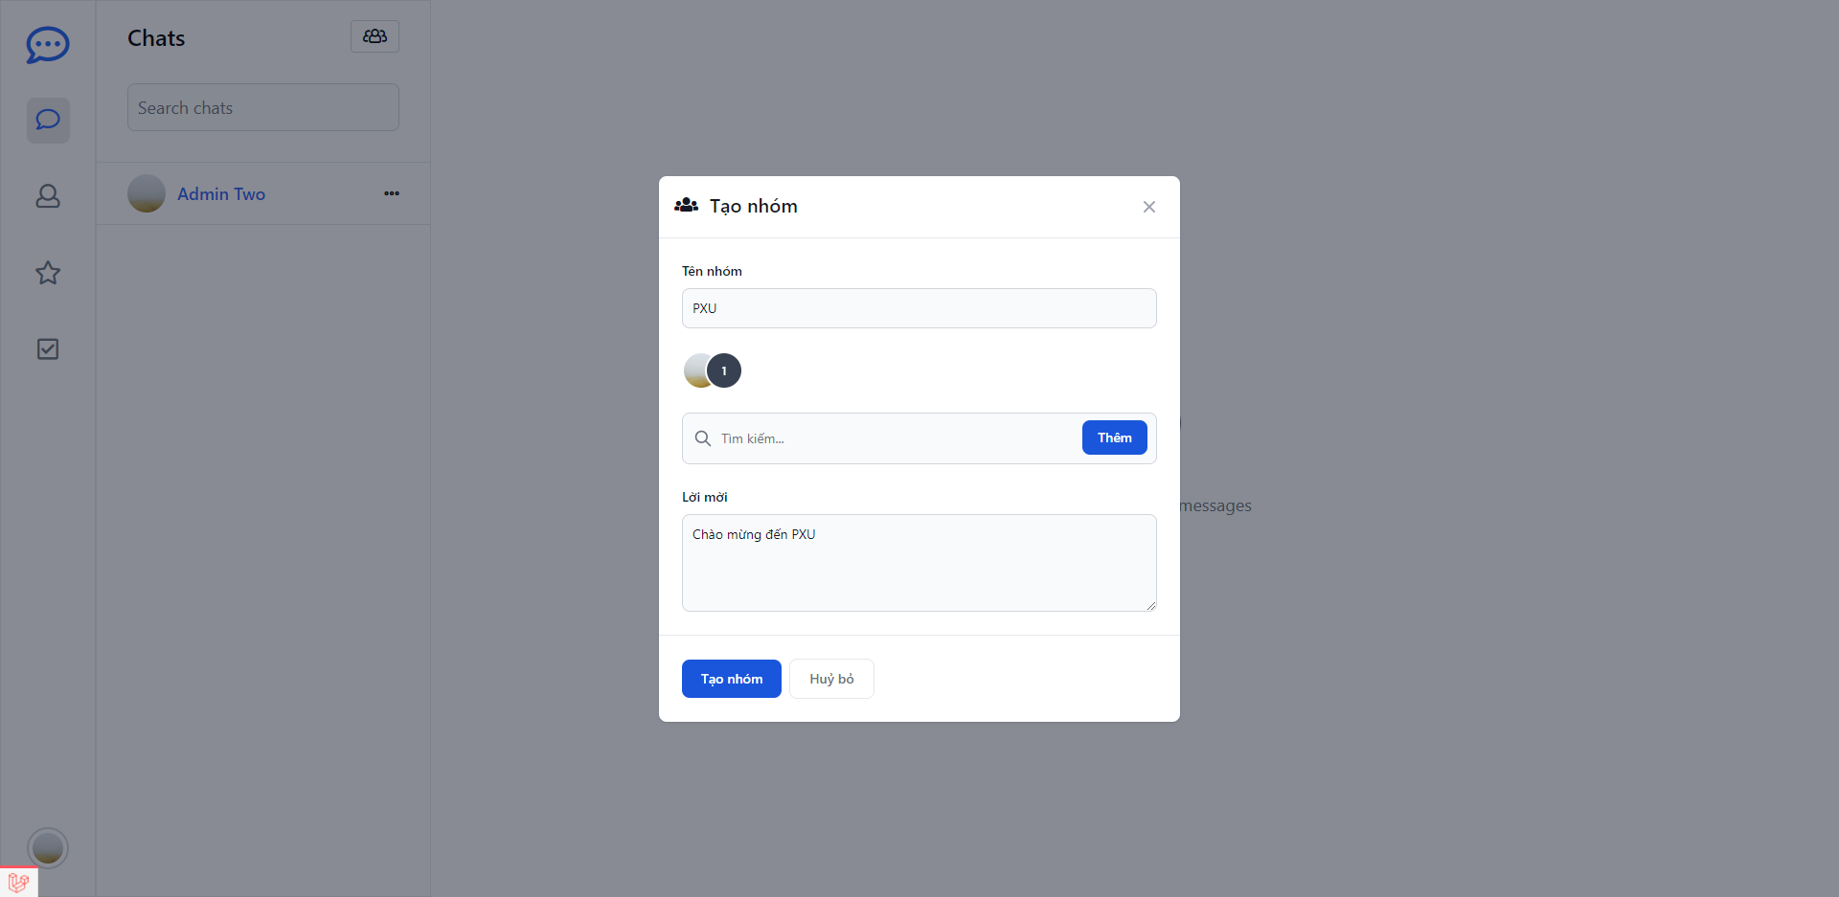

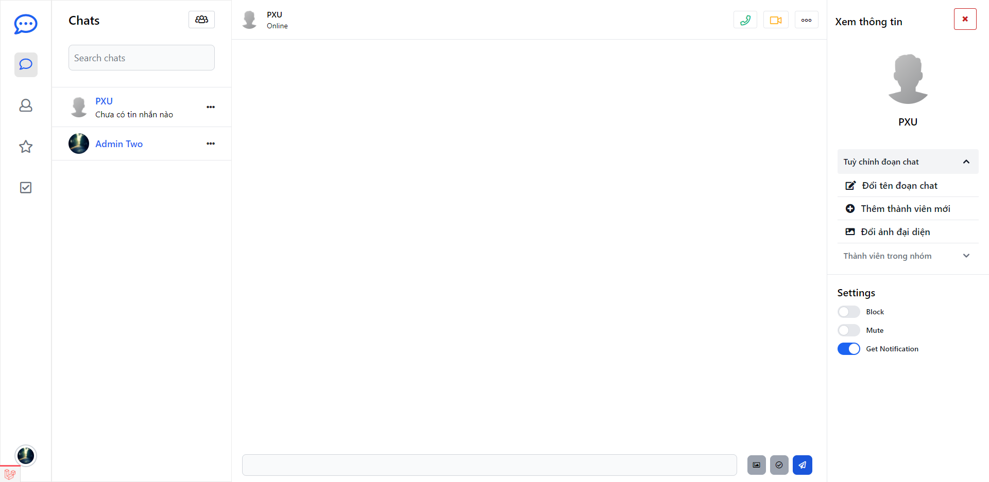

2.5. Chức năng đổi tên nhóm
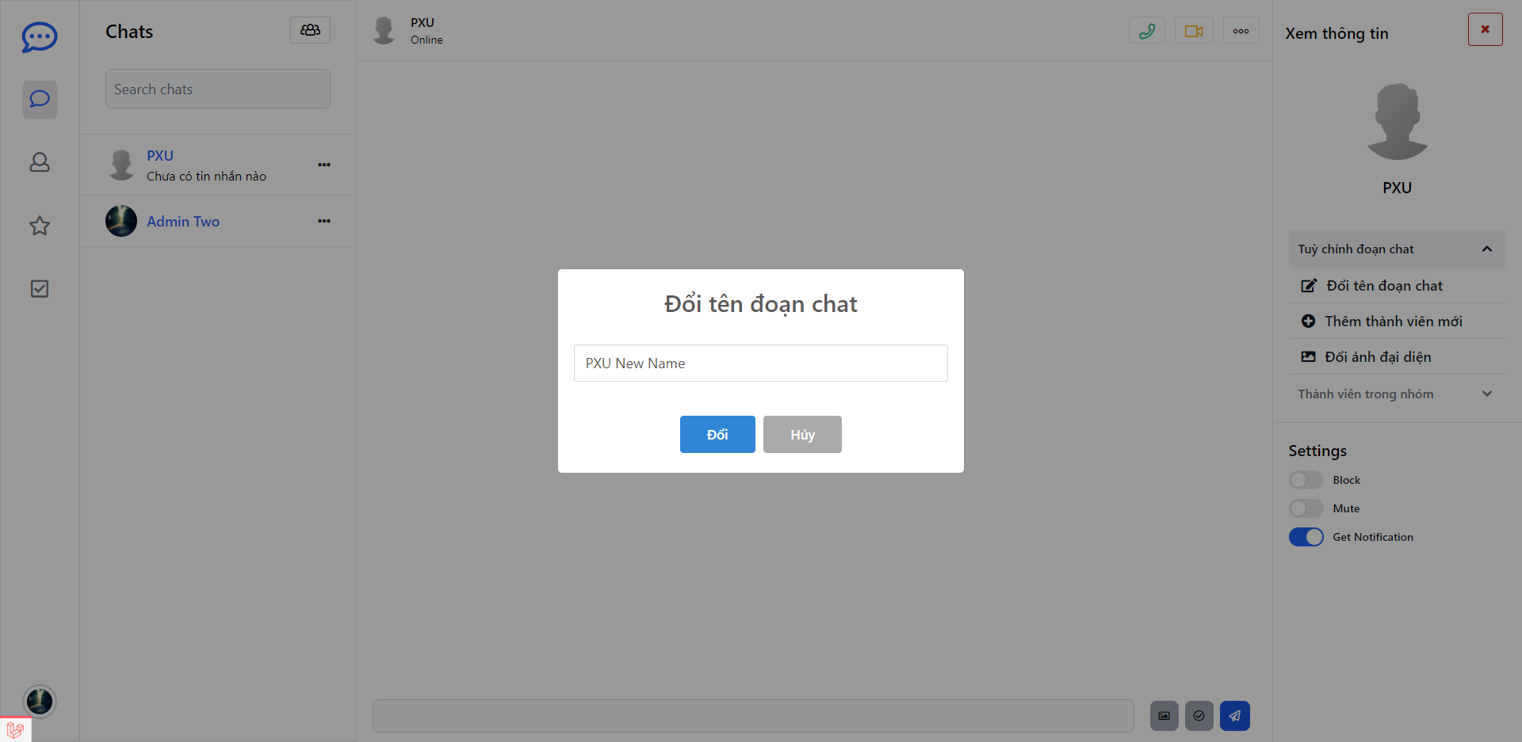

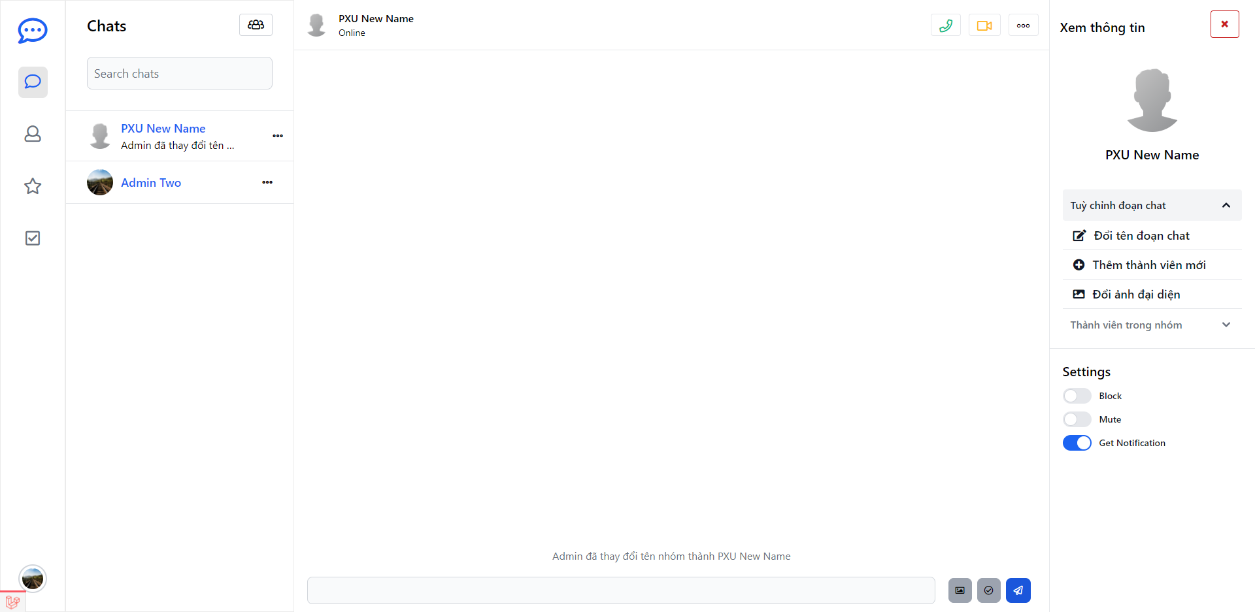

CHƯƠNG 3 – KẾT LUẬN
3.1. Kết quả đạt được
- Tạo được web chat có thể nhắn tin, tạo nhóm, giao công việc

3.2. Kết quả chưa đạt được và hướng khắc phục
- Chưa gọi điện

3.3. Hướng phát triển của đề tài
- Thêm chức năng gọi điên

NƠI LƯU TRỮ TÀI NGUYÊN
https://github.com/taitranhuu1908/chat-laravel.git

TÀI LIỆU THAM KHẢO

1. https://laravel.com/

